Поречная И.В.
267-059-178

Приложение 4

Самостоятельная работа
1. Запишите, под какой цифрой изображены на координатной плоскости графики функций:
1 вариант y = 3 cosx y= - 0, 5 sinx
2 вариант y = - 2 cosx y= 1, 5 sinx
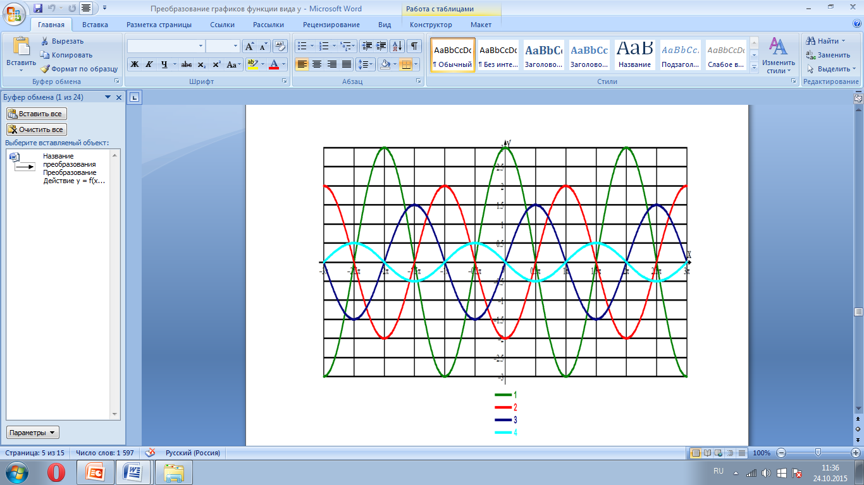

2.Запишите функции, графики которых изображены на координатной плоскости:
1 вариант 1, 3
2 вариант 2, 4
